Select Cup 2026 - Örebro
Nu är det snart äntligen dags för höstens avslutnings cup där vi får möjlighet att testa på kommande säsongs spelform 9 mot 9. Här har vi försökt samla nödvändig information inför dagarna i Örebro. Cupen pågår fredag 16 oktober till och med söndag 18 oktober.

Cupens hemsida: Select Cup

Samling fredag 16 oktober
Vi samlas kl 18:00 vid Lillåvallen i Örebro. Se till att ha ätit ett ordentligt mellanmål, eller tidig lätt middag, innan samling. Vi kommer checka in på skolan och äta en sen middag gemensamt efter den första matchen som spelas 19:10.

Laget, Bälinge P14
Vi är anmälda med ett lag:
Spelare:
Alexander Einar Elysian Felix Johannes Julius Kevin
Louie Max Maxen Oliver Olle Simon Tresor
Waro Wilton

Ledare:
Johan Jonatan Martin Robin

Boende
Vi kommer bo på Lillån Skola och har tillgång till klassrummet från kl 19:00. Så incheckning och även middag blir efter första matchen. Utcheckningstid har vi inte fått någon info om ännu men räkna med att vi behöver er hjälp med att städa och plocka ihop mellan söndagens två matcher.
Adress: Kyrkvägen 3–5, 703 75 Örebro

Mat
Alla måltider serveras också på Lillån Skola. Se info nedan:
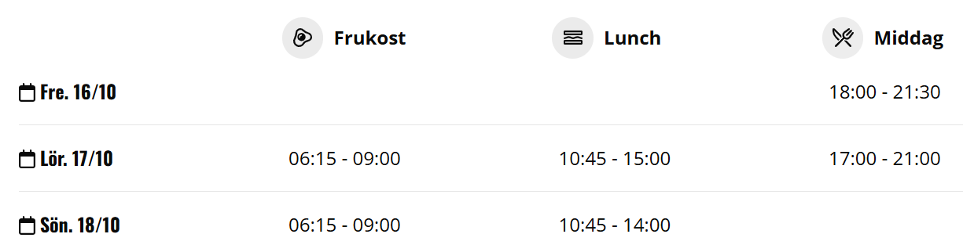

Packning
- Svart och Gul matchtröja
- Svarta matchshorts
- Gula matchstrumpor (gärna flera par)
- Fotbollsskor
- Benskydd (tejp för den som använder det)
- Träningsoverall (gula jackan) och svart Bälinge tränings T-shirt
- Vattenflaska
- Underställströja för match (om det blir kallt)
- Tunna handskar för match/uppvärmning (om det blir kallt)
- Bälinge ryggsäck
- Tofflor
- Regnjacka
- Handdukar (stor och liten)
- Necessär (tvål, tandborste etc)
- Luftmadrass (OBS! Ej bredare än 90 cm)
- Kudde, sovsäck/täcke, lakan
- Pyjamas (ev. öronproppar/sovmask)
- Rena ombyten; underkläder, strumpor, t-shirt mm
- Mobilladdare och ev. hörlurar
- Galge till matchkläder
- Vid behov; skavsårsplåster, frukt, bars

Matcher och Spelschema
Vi kommer spela fem matcher under helgen. Denna cup spelar födda 2014 9vs9 resultatlöst. Matcherna spelas 2x20 minuter.

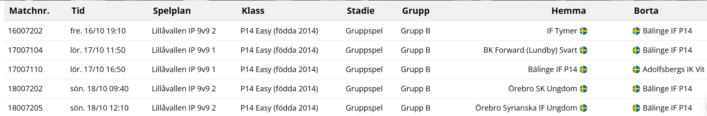
Spelschema hittar ni här: Spelschema

Samtliga fem matcher spelas på Lillåvallen IP, ca 5 minuter promenad från skolan vi bor på.
Adress: Kyrkvägen 2A, 703 75 Örebro

Kom ihåg: Spelarna spelar, Ledarna coachar, Domarna dömer och Publiken hejar.

Välkomna, nu kör vi!
Nu ser vi fram emot en riktigt rolig cup och en härlig helg i Örebro tillsammans med vårat favoritgäng Bälinge P14!

Hälsningar
Ledarna

